**ELIAS E A CARRUAGEM DE FOGO  
II REIS 2**

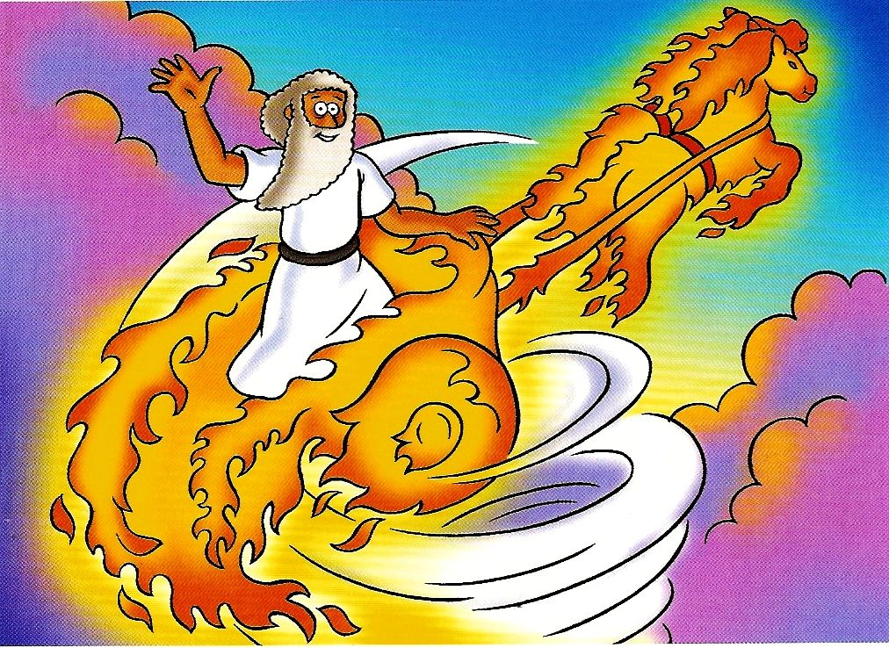



23

**LEVE O CORVO A ELIAS**







16



**ELIAS E O CARRO DE FOGO**

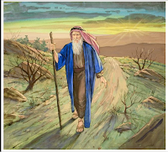 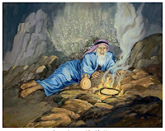

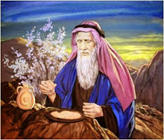 

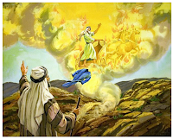 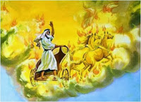

 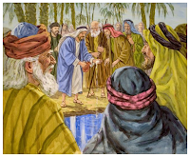

**15**

**2**

**ELIAS E A CARRUAGEM DE FOGO**

Vocês já ouviram falar de alguém que nunca morreu? A Bíblia nos conta a história de Elias, um homem muito especial que Deus não deixou morreu.

Elias viveu numa época em que o povo de Israel estava longe de Deus. O rei Acabe e sua esposa fizeram um altar para um deus falso chamado Baal. Isso fez com que muitos israelitas adorassem esse deus.

O Senhor Deus ficou triste com essa situação e, através de Elias, mandou um recado ao rei. Ele disse: " Tão certo como Deus é verdadeiro, não choverá nesta terra até que eu o diga."

Durante três anos e seis meses não caiu nenhuma gota de água. Elias ficou escondido pois o rei e a rainha queriam matá-lo. O rei Acabe não gostava de Elias e dizia que ele era o culpado pela falta de chuva, e sempre o perturbava.

Depois desse tempo, Deus mandou Elias avisasse ao rei que Ele mandaria chuva. Quando Elias foi falar com o rei, Acabe disse: Então é você que está aí, você, o maior criador de problemas de Israel! Elias respondeu: "Eu não sou criados de problemas. Você é quem está atrapalhando o povo, pois está seguindo falsos deuses. Reúna agora o povo e os profetas de Baal no monte Carmelo!"

Eram 450 profetas de Baal contra Elias sozinho! Mas o Deus Todo Poderoso estava com ele. O combinado era que os profetas de Baal preparassem um sacrifício para o seu deus e Elias faria o mesmo, só que para o Deus Verdadeiro. O deus que mandasse fogo para queimar o sacrifício seria verdadeiro. (Professor, explique que o sacrifício era de um animal.)

Os profetas de Baal invocaram o seu deus de manhãzinha até o meio-dia, mas nada aconteceu.

Do meio-dia até à noite continuaram pedindo para que Baal enviasse fogo. Eles gritavam, dançavam e até se cortavam, mas nada, nada aconteceu. Nenhum fogo veio do céu.

E, então, Elias preparou o seu sacrifício e ainda pediu que jogassem muita água em cima, Depois, Elias orou: "Deus de Abraão, de Isaque e de Jacó, ouve-me para que teu povo possa compreender que és o Verdadeiro Deus!"

De repente, um grande fogo desceu do céu e queimou o novilho, a lenha; a água secou. Tudo ficou totalmente queimado. Na mesma hora, todo o povo reconheceu e disse: "O Senhor é o nosso Deus".

Deus deu para Elias um ajudante chamado Eliseu, que que o seguia sempre de perto, até que chegou o dia quando Elias seria levado ao céu.

Agora prestem atenção! Seria levado ao céu sem morrer!

Elias não queria que Eliseu o visse partir, mas ele insistiu e ficou perto de Elias, que lhe perguntou se gostaria de pedir alguma coisa, antes que se separassem. Eliseu pediu o dobro do espírito e da fé de Elias.

Elias disse que se Eliseu o visse partir, o pedido seria atendido.

De repente, uma carruagem de fogo separou os dois e um vento muito forte levou Elias para o céu.

**COMPLETE:**



**1414**

**3**

**CORTAR E MONTAR A CARRIAGEM DE ELIAS**

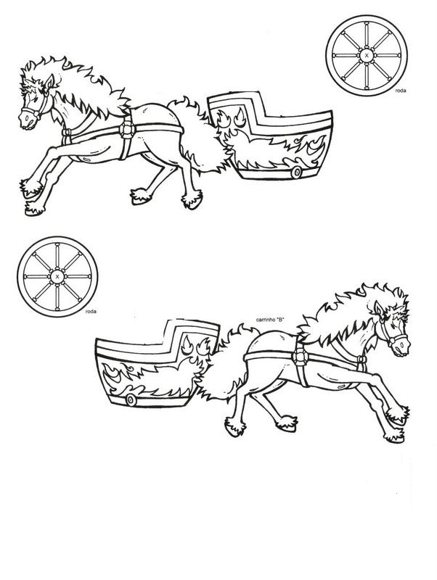

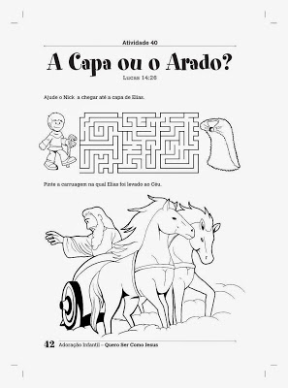

13

4

**VAMOS COLORIR**

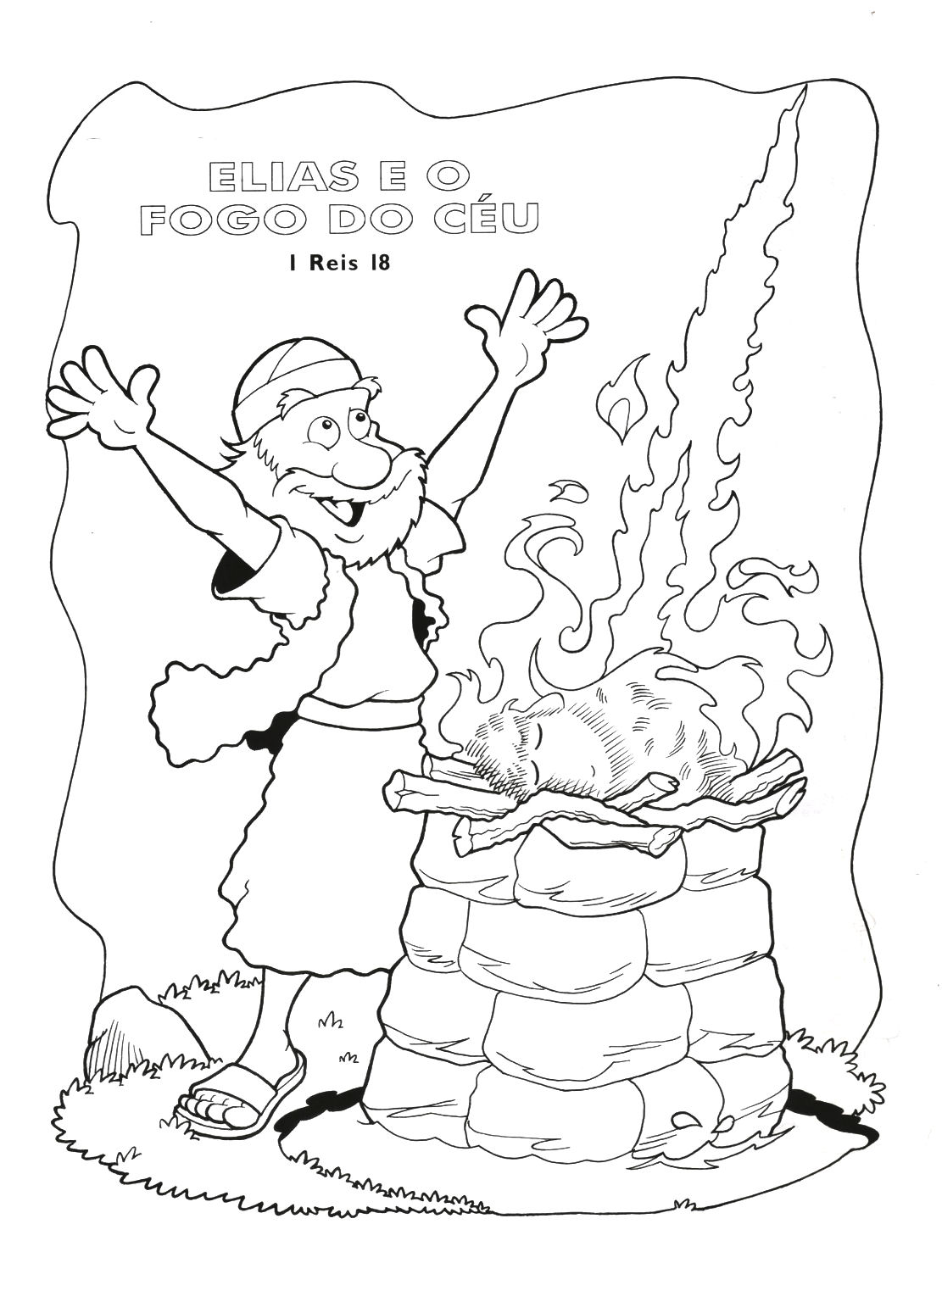

**VAMOS LIGAR OS PONTOS**

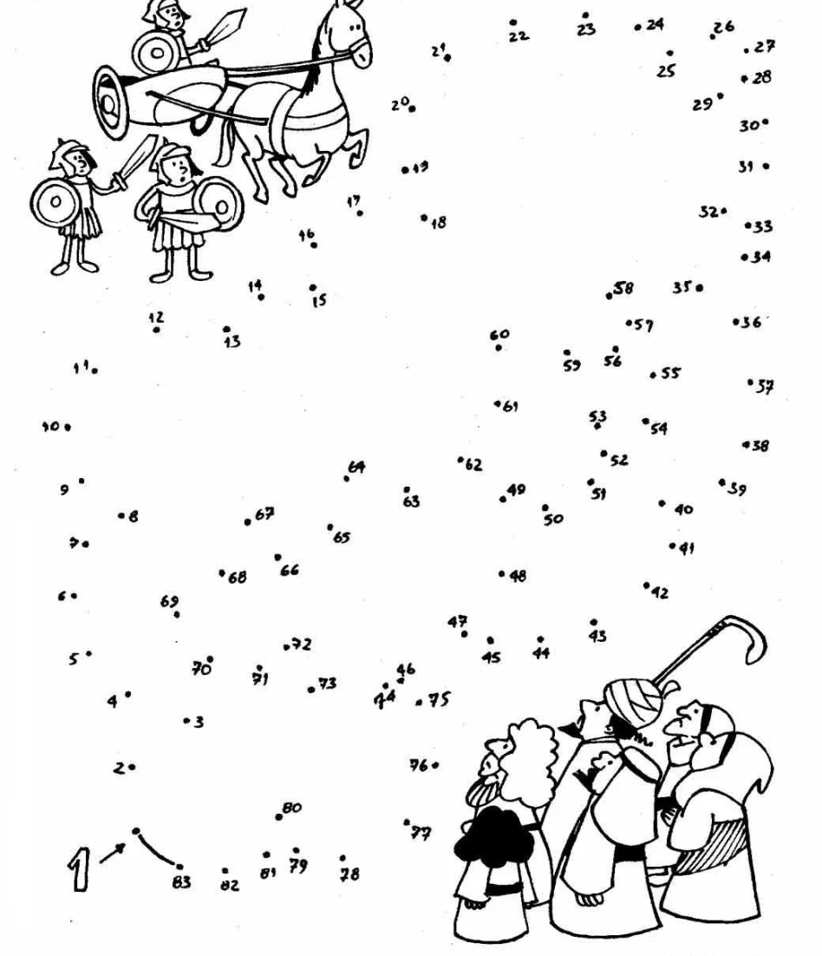

5

12





**11**

**6**

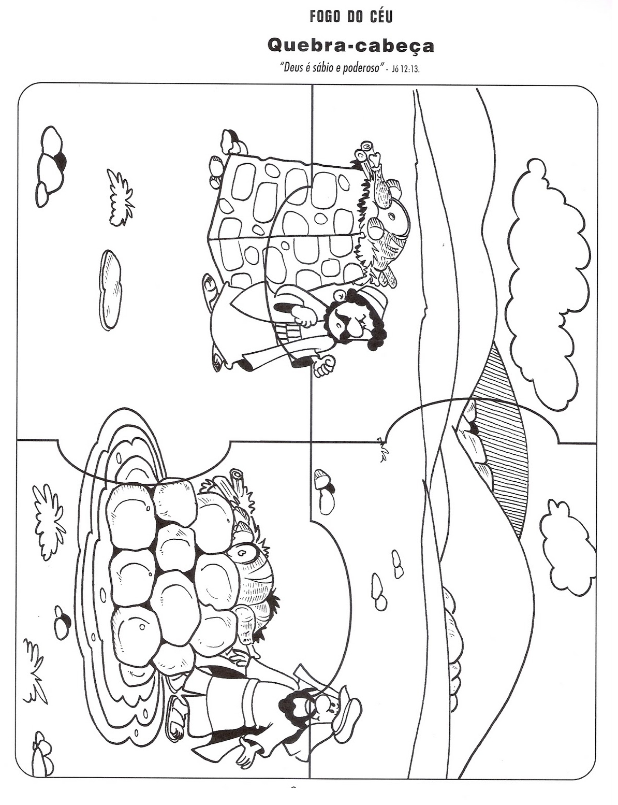

**JOGO DOS 7 ERROS**

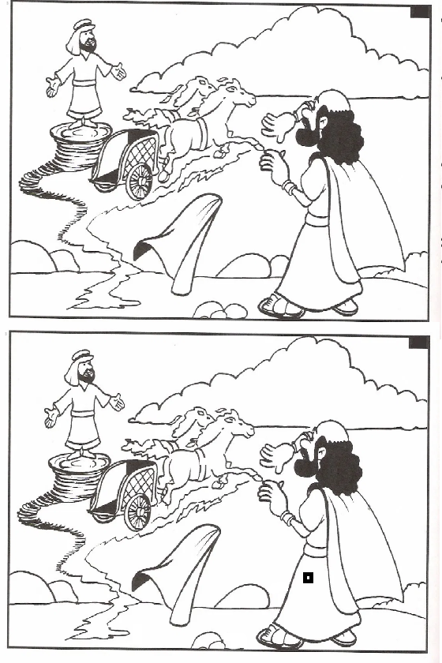

**10**

**7**

**VAMOS COLORIR**

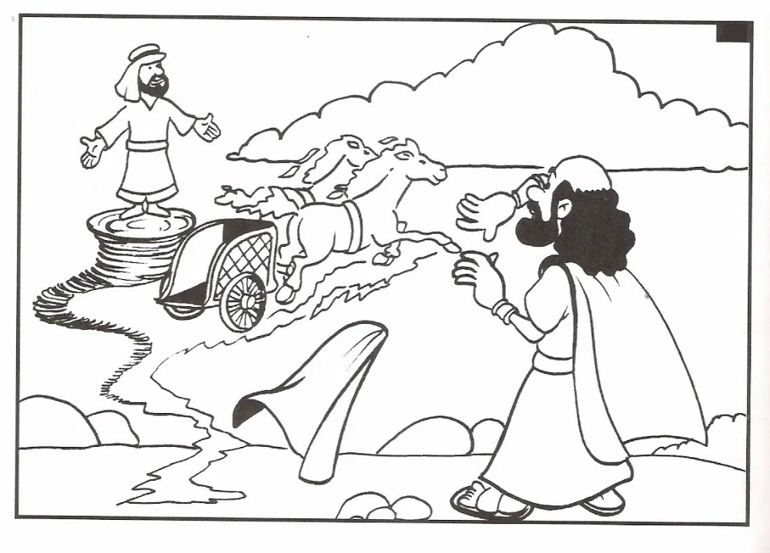

9

8